
实验报告

课程名称： 网络攻防技术
实验项目： 漏洞利用实验

学 生 姓 名：
学 号：
二级学院名称：
专 业：
指 导 教 师：

实验四：漏洞利用实验

1实验目的和要求
1）掌握对网络和系统漏洞的利用方法；
2）掌握MSF漏洞利用工具的使用。

2实验设备及材料
1）VMware虚拟机：VMware-workstation-full-14.1.3.zip
2）Kali虚拟机系统：Kali-linux-2018.1-vm-amd64.ova
3）Metasploitable靶机系统：Metasploitable-linux-2.0.0.zip
4）Windows虚拟机系统：Windows 2003 Server
5）MSF工具

3实验内容
利用Armitage对靶机系统漏洞进行渗透、利用MSF和Meterpreter对几个常见网络系统漏洞进行渗透。

3.1利用Armitage对靶机系统漏洞进行渗透。
1）启动Armitage
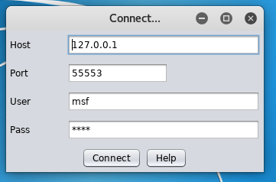
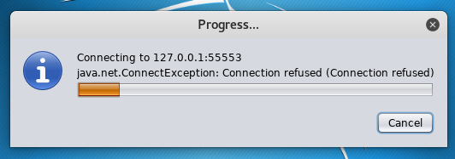
2）扫描靶机所在网段，发现目标主机
3）扫描目标主机的操作系统及类型
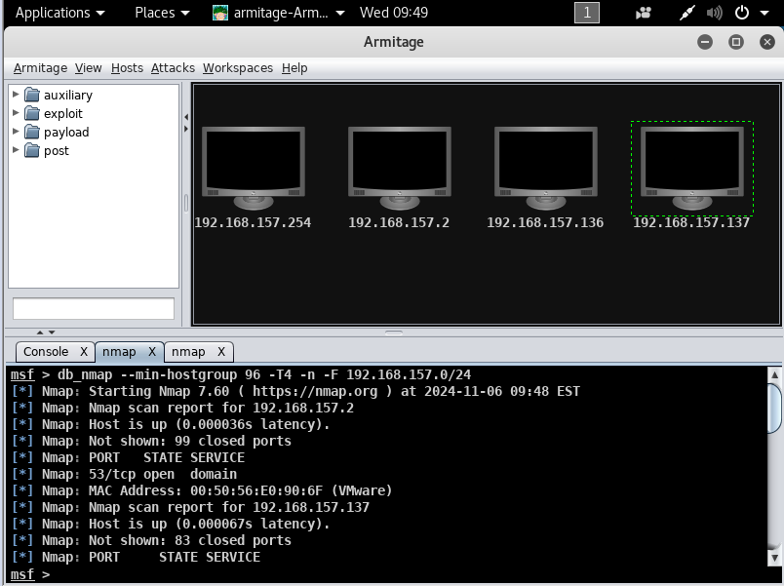
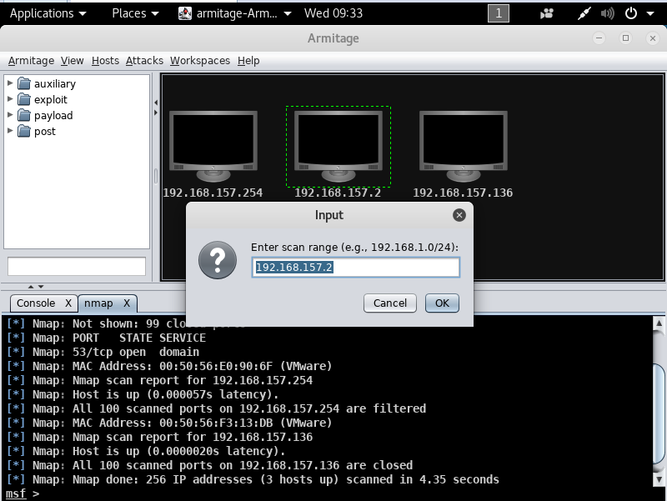

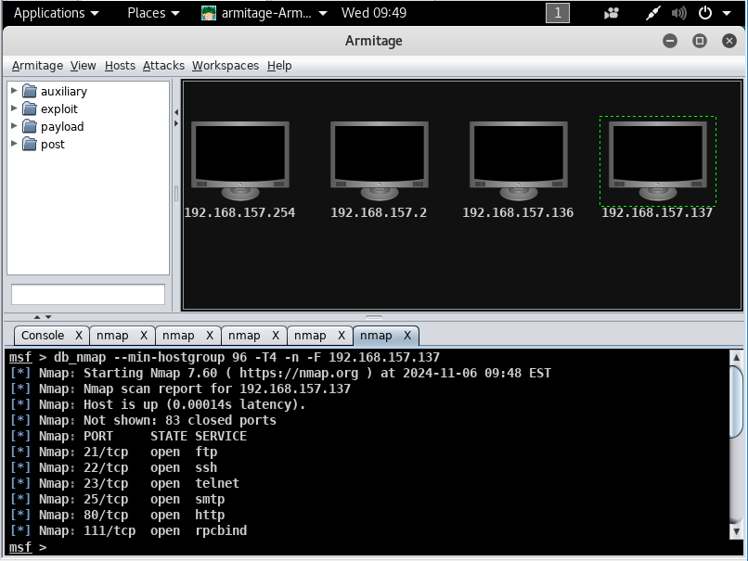
4）发现目标主机可被利用的漏洞

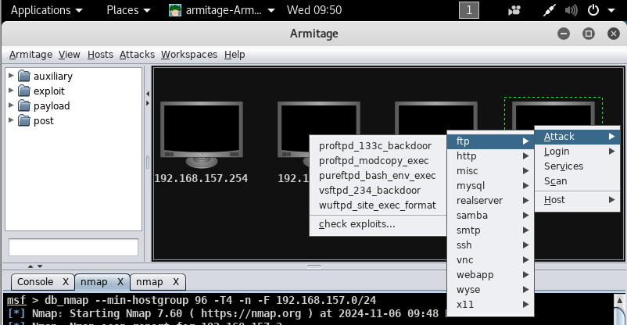
5）对目标主机发送Proftpd_133c_backdoor后门控制命令
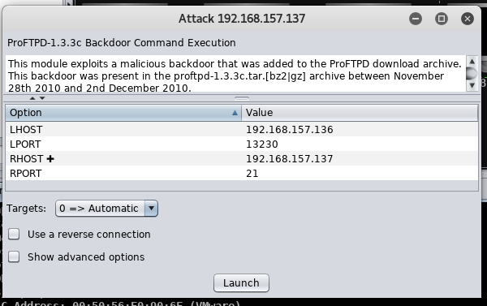
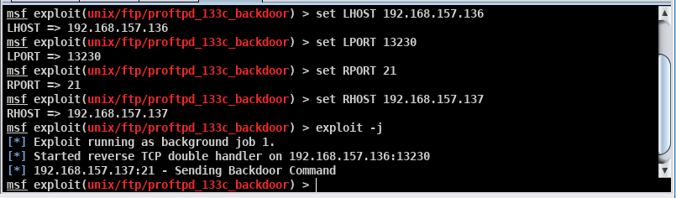

3.2 Meterpreter攻击载荷的使用
1）生成后门程序文件；
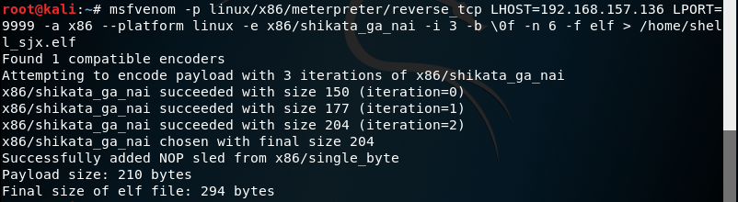
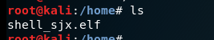
2）将后门程序上传到靶机并更添加可执行权限；
设置靶机root密码为 root
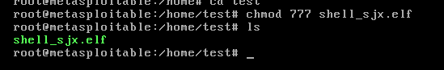
3）启动MSFConsole并使用“exploit/multi/handler”模块开始监听；
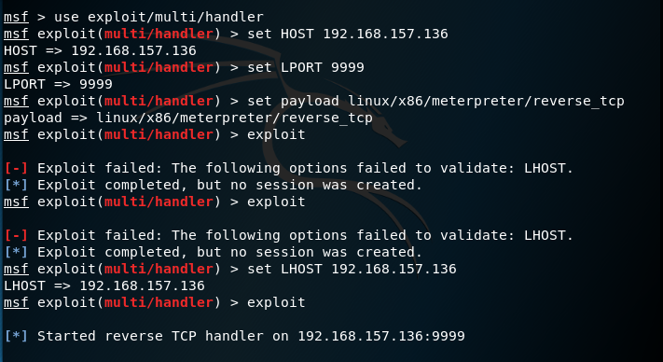
4）在靶机上运行后门程序；
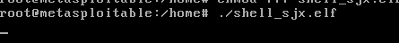
5）获取反向连接shell并运行meterpreter；
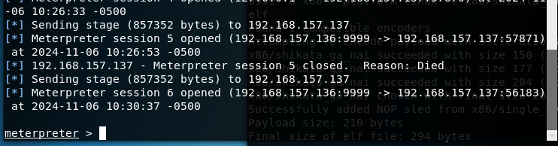
6）用meterpreter进行后渗透攻击。
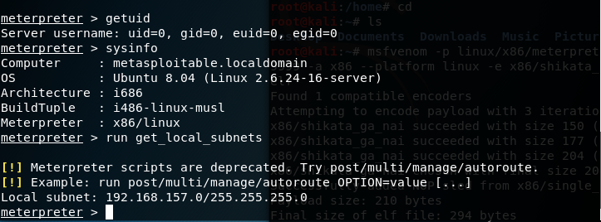

3.3 TCP 139端口渗透
利用Samba 3.0漏洞（CVE ID：CVE-2007-2447）对TCP 139端口渗透。
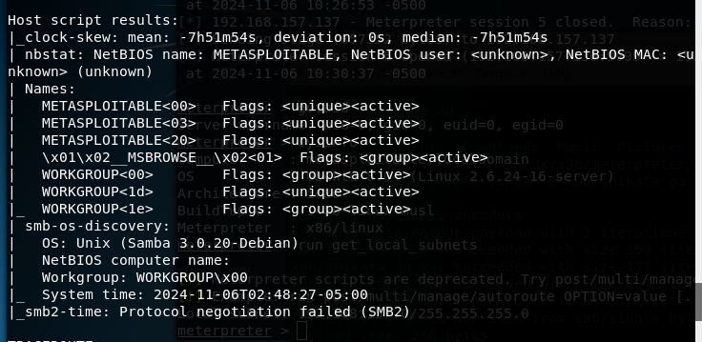
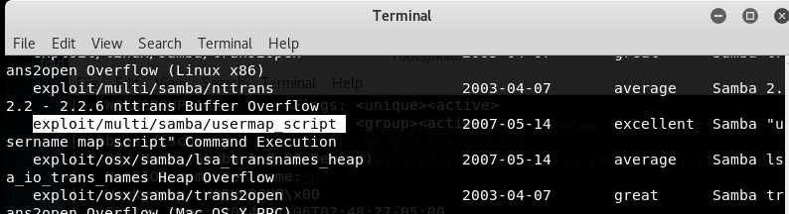
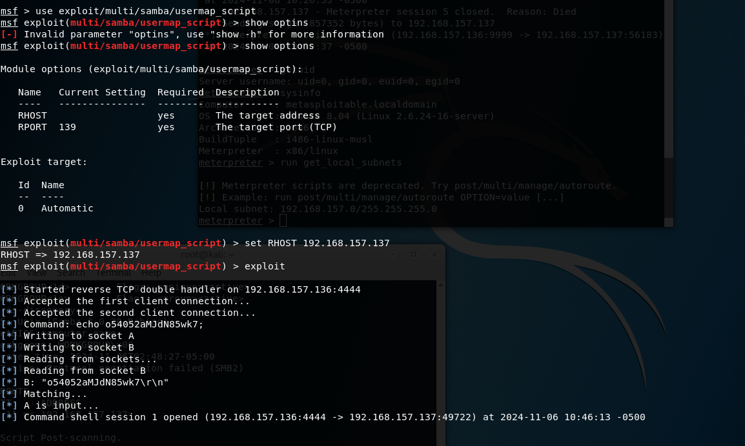

3.4 TCP 1099端口渗透
利用Distcc漏洞（CVE ID：CVE-2004-2687）对TCP 1099端口渗透。
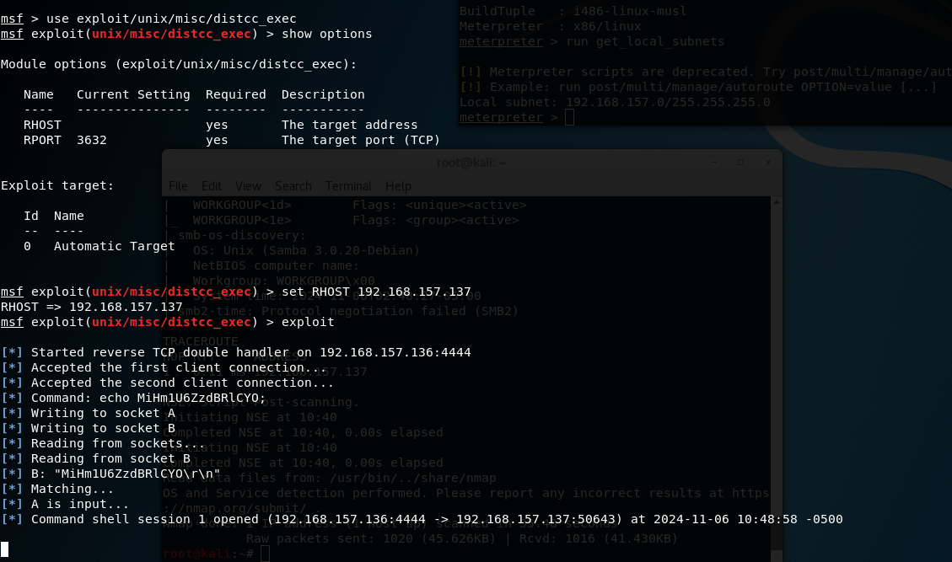

3.5 TCP 1524端口渗透
利用Ingreslock_backdoor 1524端口后门漏洞对TCP 1524端口渗透。
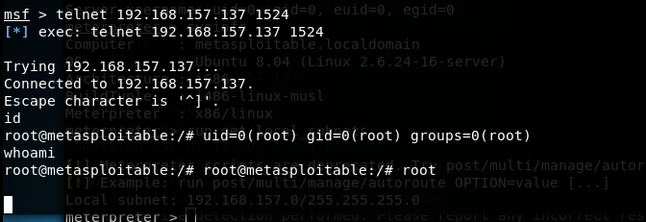

4实验总结
本次实验中利用Armitage对靶机系统漏洞进行渗透、同时利用MSF和Meterpreter对几个常见网络系统漏洞进行渗透极大程度上增强了我们对知识的掌握程度，理解更加深刻，在实战攻击当中也学到了一些应对突发问题的方法。

